|  |  |  |  |  |  |
| --- | --- | --- | --- | --- | --- |
|  | | **작성자** | **2013180004김대훈**  **2013180013박진수**  **2013180024윤도균** | **팀명** | 알약전사 |
| **주차** | **40-41주차** | **기간** | **2019.6.2~2019.6.15** | **지도교수** | **정 내 훈**(서명) |
| **이번주 한일** | * **김대훈** * 서버 죽는 현상 수정 * **박진수** * 블룸 적용 * **윤도균** * ‘우주 공간’ 스테이지 추가 | | | | |

**<상세 수행내용>**

* **김대훈**
  + 서버 죽는 현상 수정
* **박진수**
  + 블룸 적용

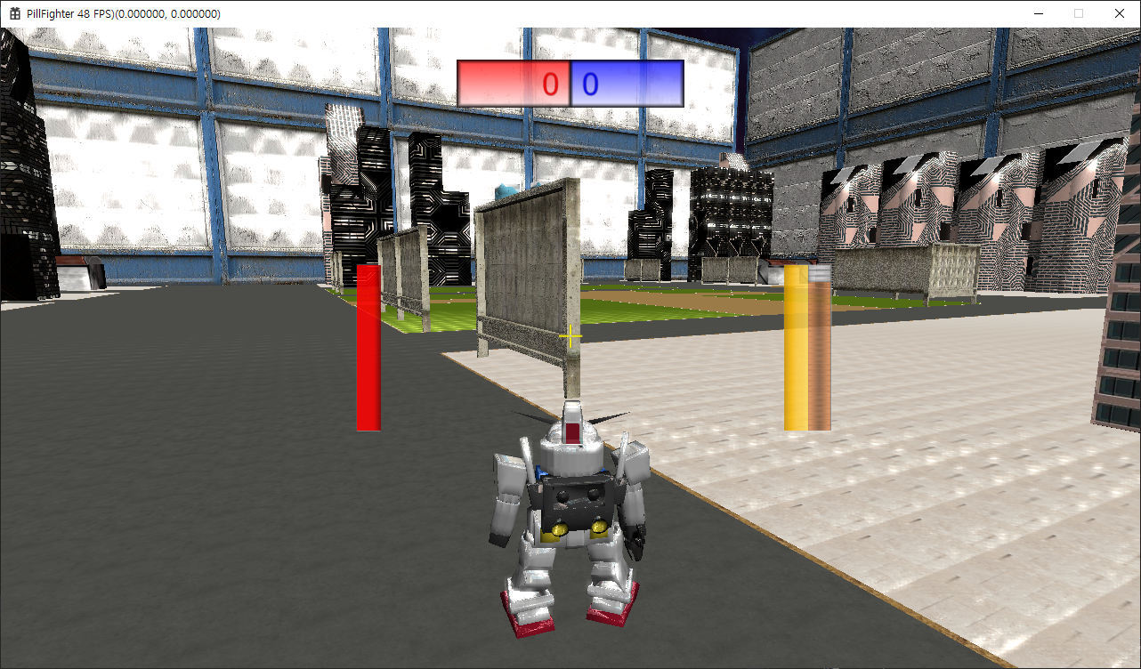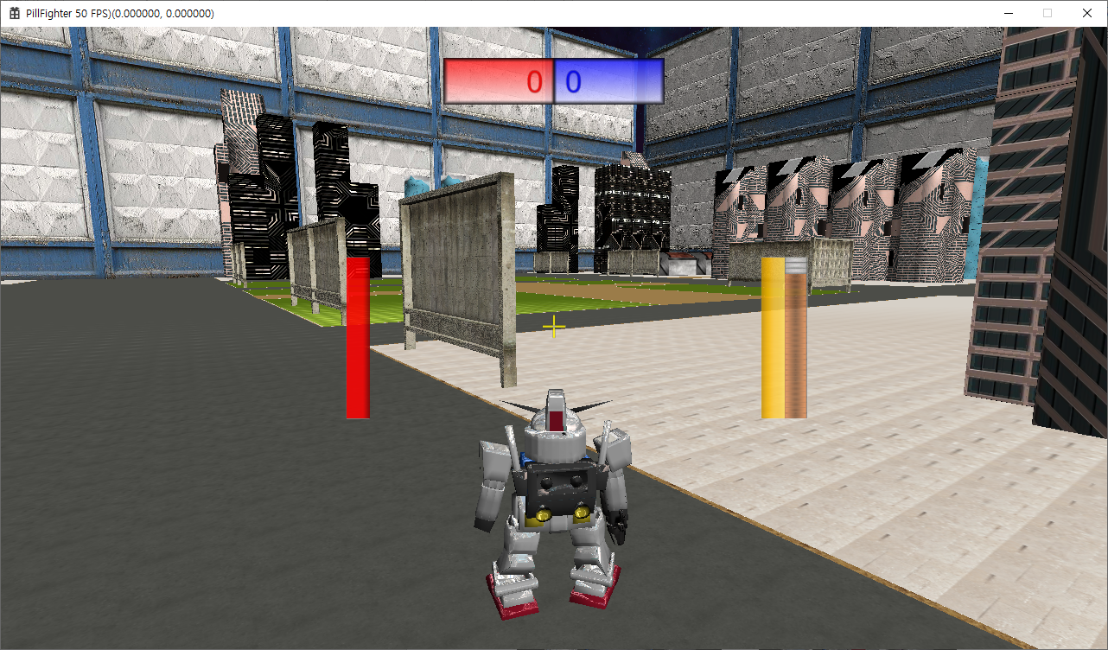

* **윤도균**
  + ‘우주 공간’ 스테이지를 적용함

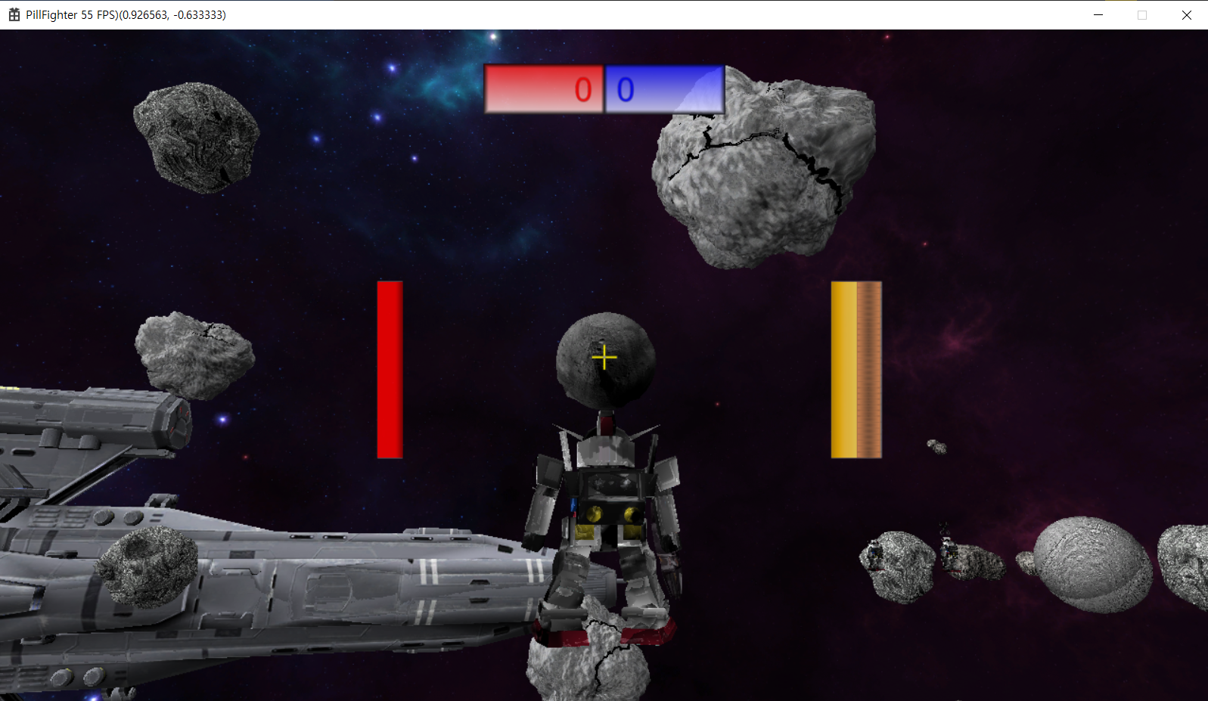

* ‘하강’ 이동 추가 ( ‘V’ key )

|  |  |  |  |
| --- | --- | --- | --- |
| **문제점 정리** | * **김대훈**  1. **빔사벨 충돌이 됐다 안됐다함**  * **박진수** * **윤도균** | **해결 방안** | * **김대훈**  1. **빔사벨 충돌 부분 수정**  * 박진수   **- 윤도균** |
| **다음 주차** | **42주차** | **다음 기간** | **2019.6.16~2019.6.22** |
| **다음주 할 일** | 1. DirectX12 공부 2. 클라이언트와 서버 연동 3. 게임시스템 구현 4. 지형 제작 5. 애니메이션 제작 6. 애니메이션 블렌딩 7. 아직 미흡한 부분 보완. | | |
| **지도교수**  **Comment** |  | | |